 | Zbornik radova Fakulteta tehničkih nauka, Novi Sad
UDK: (Upisuje redakcija, ostaviti ovaj red)
DOI: (Upisuje redakcija, ostaviti ovaj red)

RAZVOJ PROTOTIPA MOBILNE APLIKACIJE ZA PRAĆENJE TAKMIČENJA U ODBOJCI

DEVELOPMENT OF A MOBILE APPLICATION PROTOTYPE FOR FOLLOWING VOLLEYBALL COMPETITIONS

Nataša Gačić, Saša Petrović, Fakultet tehničkih nauka, Novi Sad

Oblast – GRAFIČKO INŽENJERSTVO I DIZAJN
Kratak sadržaj – Cilj rada je izrada prototipa mobilne aplikacije za praćenje takmičenja u odbojci koji je prilagođen krajnjim korisnicima. Anketa je sprovedena u cilju pribavljanja informacija o korisničkim preferencijama, navikama i očekivanjima. Na osnovu detaljne analize i diskusije rezultata ankete napravljen je prototip mobilne aplikacije za praćenje takmičenja u odbojci. U poslednjem koraku su ispitanici ocenjivali dizajn i funkcionalnost mobilne aplikacije, pri čemu je potvrđeno da je aplikacija ispunila zahteve i očekivanja korisnika.
Ključne reči: mobilne aplikacije, odbojka, ispitivanje preferencija korisnika, dizajn korisničkog interfejsa i korisničkog iskustva
Abstract – The goal of the paper is to create a prototype of a mobile application for monitoring volleyball competitions that is adapted to end users. The survey was conducted in order to obtain information about user preferences, habits and expectations. Based on a detailed analysis and discussion of the results of the survey, a prototype of a mobile application for monitoring volleyball competitions was created. In the last step, the respondents evaluated the design and functionality of the mobile application, and it was confirmed that the application met the requirements and expectations of the users.
Keywords: mobile application, volleyball, user preferences survey, UI and UX design

1. UVOD
U današnje vreme su mobilne aplikacije postale neizostavan deo svakodnevnog života i široko su rasprostranjene u svim sferama života. Najpopularnije su mobilne aplikacije za društvene mreže koje omogućavaju korisnicima da komuniciraju, da se povežu, da prate trendove i da razvijaju svoj posao. Takođe su značajne i aplikacije za bankarstvo, kupovinu, organizaciju, sport i putovanja. Mobilne aplikacije su u poslednjih nekoliko godina mnogo više zastupljenije od klasičnih veb sajtova i pružaju mogućnost korišćenja aplikacije bez internet konekcije, kao i bolje korisničko iskustvo.
______________________________________________
NAPOMENA:
Ovaj rad proistekao je iz master rada čiji mentor je bio dr Saša Petrović, docent.
2. TEORIJSKE OSNOVE
Na tržištu ne postoji veliki broj mobilnih aplikacija koje prate samo takmičenja u odbojci, većinski su to aplikacije koje prate sve popularne sportove.
2.1. Korisničko iskustvo (UX)
Korisničko iskustvo (UX) predstavlja iskustvo koje korisnik ima prilikom korišćenja nekog proizvoda ili usluge. Odnosi se na korisnikove preferencije po pitanju jednostavnosti korišćenja, pristupačnosti, vizuelnog dizajna i funkcionalnosti. Korisničko iskustvo (UX) obuhvata principe iz dizajna, psihologije, inženjerstva i poslovanja u cilju stvaranja iskustva koje je intuitivno i pogodno za korisnike. Cilj korisničkog iskustva je da korisniku osigura jednostavno i prijatno korišćenje proizvoda. Do informacija o korisnikovim preferencijama i potrebama se dolazi putem intervjua, anketa i testiranja veb aplikacija. Dizajn veb aplikacija prolazi kroz više testiranja kako bi se došlo do povratnih informacija od korisnika i kako bi se aplikacija maksimalno unapredila [1].
Da bi korisnici kontinuirano koristili aplikaciju potrebno je da im se obezbedi aplikacija koja će funkcionisati po njihovim potrebama. Prema tome nije dovoljno ubacivati samo nove funkcije u aplikaciju, već je potrebno prilagoditi i postojeće funkcije željama većine korisnika [2].
2.2. Korisnički interfejs (UI)
Korisnički interfejs (UI) predstavlja momenat kada korisnici imaju interakciju sa računarom, veb sajtom ili aplikacijom. Cilj korisničkog interfejsa je da uz minimalan napor od strane korisnika učini korisničko iskustvo jednostavnim i intuitivnim [3].
Kvalitetan korisnički interfejs korisnicima pruža jednostavno i prijatno korišćenje aplikacije, smanjuje vreme koje je korisnicima potrebno da donesu odluke i omogućava im da lako i brzo pronađu potrebne informacije [4].
2.3. Mobilne aplikacije za praćenje takmičenja u odbojci
Neke od poznatijih sportskih aplikacija su: „Sofascore“, „Flashscore“ i „Rezultati“. Ove aplikacije su široko zastupljene i nude veliki broj mogućnosti. Pružaju veliki broj funkcionalnosti koje korisnicima omogućavaju lako praćenje sportskih takmičenja. Najvažnije funkcionalnosti za ljubitelje sporta koje mobilna aplikacija treba da poseduje su: jasan prikaz mečeva, statistike igrača, istaknuti detalji i prenos rezultata uživo.
3. EKSPERIMENTALNI DEO
U eksperimentalnom delu rada je odrađena analiza dve postojeće aplikacije za praćenje takmičenja u odbojci i analiza jedne aplikacije za praćenje sportova. Zatim je sprovedena anketa kroz koju su ispitanici izrazili svoja očekivanja od prototipa nove aplikacije. Nakon toga je izrađen prototip mobilne aplikacije za praćenje takmičenja u odbojci u skladu sa potrebama i zahtevima ispitanika.
3.1. Studije slučaja mobilnih aplikacija za praćenje takmičenja u odbojci
Kriterijumi koji su uticali na odabir mobilnih aplikacija su da aplikacija prati odbojku, funkcionalnosti i dizajn i korisničko iskustvo.
Najbolji primer mobilne aplikacije za praćenje odbojke je mobilna aplikacija „Volleyball World” u kojoj je ispoštovan veliki broj principa dobrog dizajna. Postoji kontrast između boja, tako da je tekst čitljiv i dobro istaknut. Navigacija je odlično urađena i u aplikaciji se lako snalazi i lako se može pronaći ono što je potrebno. Sadrži veliki broj bitnih funkcionalnosti, što je od velikog značaja. Aplikacija je konzistentna i isti elementi su prikazani na isti način kroz celu aplikaciju. Druga mobilna aplikacija „LVF Serie A” je jednostavno odrađena, ali ima nekoliko mana. Ne postoji mogućnost da se jezik aplikacije postavi na engleski, dostupan je samo italijanski što može predstavljati problem stranim gledaocima. Navigacioni meni nije najintuitivniji, bilo bi dosta bolje da postoji naziv sekcije ispod svake ikonice. Nije ispoštovan princip kontrasta, elementi koji se nalaze na navigacionom meniju su slabo vidljivi. Treća mobilna aplikacija „Sofascore“ je jednostavna za korišćenje i ima intuitivnu navigaciju. Vizuelna hijerarhija je dobro urađena i lako se može doći do potrebnih informacija. Ispoštovani su svi principi dizajna koji utiču na pozitivno korisničko iskustvo. Sadrži funkcionalnosti koje su veoma bitne prilikom praćenja odbojke.
3.2. Dizajn i metodologija ankete za ispitivanje preferencija korisnika mobilnih aplikacija za praćenje takmičenja u odbojci
Cilj ankete je prikupljanje informacija o korisničkim preferencijama i potrebama kako bi se kreirala mobilna aplikacija koja će pružiti prijatno korisničko iskustvo.
Od uzorkovanih 60 ljudi ispitivanju se odazvao 41 ispitanik. Ciljna grupa su bili ispitanici koji prate odbojku ili sport. Anketa nije bila potpuno nasumična, te su pretežno anketirani igrači i ljudi koji prate odbojku ili sport. Međutim, kako bi se obezbedila raznolikost, ispitani su i ljudi koji retko prate sport.
3.3. Analiza i diskusija rezultata ankete
Procenat muških i ženskih ispitanika koji su učestvovali u anketi je približno isti. U starosnoj strukturi postoji raznovrsnost, pri čemu većina ispitanika pripada mlađoj populaciji i većina ispitanika je u radnom odnosu. Veliki broj ispitanika redovno prati odbojku i preferira žensku odbojku u odnosu na mušku. Najpraćenija međunarodna takmičenja među ispitanicima su Svetsko i Evropsko prventvo i Olimpijske igre, dok je najpraćenija liga bila Srpska. Najvažnije stavke za ispitanike kod mobilne aplikacije za praćenje takmičenja u odbojci su rezultati, raspored utakmica, uživo prenos rezultata, statistika, vesti i istaknuti detalji. Obaveštenja za najave mečeva, pretraživanje u aplikaciji i pojedinačne statistike igračica su funkcionalnosti koje bi korisnici takođe voleli da mobilna aplikacija poseduje. Kada je u pitanju dizajn mobilne aplikacije većina ispitanika je ocenila da im je veoma važno da je aplikacija pregledna, kao i da im je bitno da aplikacija poseduje tamni i svetli režim prikaza ekrana. Paleta boja koja najviše asocira ispitanike na ovakvu aplikaciju je paleta koja se sastoji iz nijansi plave, narandžaste i žute boje. Veliki procenat ispitanika smatra da je navigacioni meni mobilne aplikacije „Sofascore“ najintuitivniji jer sadrži ikonice i tekst na srpskom jeziku, takođe je i izgled početne strane ove aplikacije dobio najvišu ocenu od ispitanika.
Komentari koje su korisnici ostavljali u cilju da se poboljša funkcionalnost i dizajn mobilne aplikacije su bili dosta raznovrsni, ali se par njih i ponavljalo. Neke od funkcionalnosti koje su ispitanici predložili su: uživo prenos utakmica, dodati sekciju za navijače da komentarišu mečeve i komuniciraju međusobno, video snimci ključnih momenata, statistika igrača tokom cele sezone i prikaz statistike u obliku grafikona.
Ispitanici su za dizajn aplikacije naveli da im je bitno da je aplikacija laka za korišćenje, da poseduje intuitivan dizajn, da su im ključne funkcionalnosti dostupne i da bez problema mogu da pronađu sve potrebne informacije.
3.4. Izrada prototipa mobilne aplikacije za praćenje takmičenja u odbojci
Cilj dizajna mobilne aplikacije je da omogući korisnicima jednostavno i nesmetano kretanje kroz aplikaciju, kao i kvalitetno korisničko iskustvo i interfejs. Važno je da se ispoštuju preferencije i potrebe korisnika pri kreiranju aplikacije. Putem ankete je utvrđeno da je ispitanicima najvažnije da je aplikacija pregledna, da poseduje intuitivnu navigaciju, da sadrži sve potrebne funkcionalnosti i da je jednostavna za korišćenje.
Aplikacija je pregledna i jednostavna za korišćenje, ne sadrži nepotrebne informacije koje će odvlačiti pažnju korisnika. Korisnici brzo i lako mogu da pronađu sve potrebne informacije i na taj način je ispoštovan princip jednostavnosti.
Princip konzistentnosti je ispoštovan tako što je za aplikaciju izabrana određena paleta boja, tipografija i ikonice koje se na isti način prikazuju kroz aplikaciju. Vizuelni elementi kao što je na primer primarno dugme je iste boje, veličine i oblika na svakoj stranici.
Glavni naslovi u aplikaciji su vizuelno odvojeni od ostatka teksta pomoću veće veličine i debljine fonta. Klikabilni elementi su jasno istaknuti i razlikuju se od neklikabilnih elemenata. Na osnovu toga je ispoštovan princip vizuelne hijerarhije.
Upotrebom jasnog kontrasta i čitljivog fonta je omogućena dobra vidljivost i čitljivost elemenata. Na taj način su ispoštovani princip pristupačnosti i princip prioriteta čitljivosti, pa je korišćenje jednostavnije i prilagođeno korisnicima sa vizuelnim oštećenjima.
Na slici 1. je prikazan izgled početne strane mobilne aplikacije za praćenje takmičenja u odbojci.
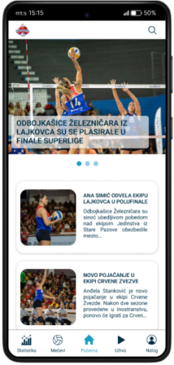
Slika 1. Izgled početne strane mobilne aplikacije
Na početnoj strani se nalaze aktuelne vesti i istaknuti detalji u vidu slajdera. Početna strana je jednostavna i pregledna i ne sadrži nepotrebne informacije. Klikom na vest i klikom na istaknute detalje se otvara nova stranica sa ostatkom teksta i dodatnim fotografijama. Na levoj strani slike 2. je prikazan izgled stranice sa istaknutim detaljima, a na desnoj strani slike 2. je prikazan izgled stranice sa vestima.
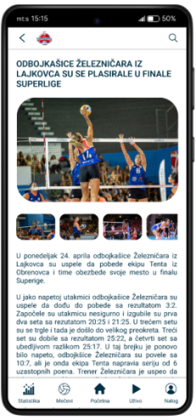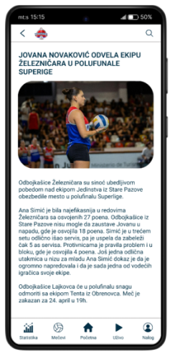
Slika 2. Izgled stranica sa istaknutim detaljima i vestima
Navigacioni meni je fiksiran u dnu ekrana kako bi korisnicima omogućio brz pristup osnovnim sekcijama. Važno je da navigacioni meni ne sadrži veliki broj kategorija, nego samo osnovne kao što su: Statistika, Mečevi, Početna, Uživo i Nalog. Intuitivnost u navigacionom meniju je postignuta tako što su ikonice korišćene zajedno sa tekstualnim opisom. Na slici 3. je prikazan izgled navigacionog menija.
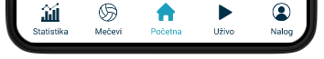
Slika 3. Izgled navigacionog menija
Stranica sa listom svih igračica izabranog kluba, je prikazana na levoj strani slike 4. Za svaku igračicu se može videti pojedinačna statistika za celu sezonu, tako što se klikne na ime ili sliku igračice i otvori se nova stranica sa statistikom. Na desnoj strani slike 4. je prikazana statistika za odabranu igračicu. Na ovoj stranici se nalaze osnovne informacije o igračici kao što su: klub, datum rođenja, visina, pozicija i broj dresa. Statistika je prikazana u vidu animiranih dijagrama i sadrži podatke o prosečnoj uspešnosti u kategorijama: prijem, servis, odbrana i napad.
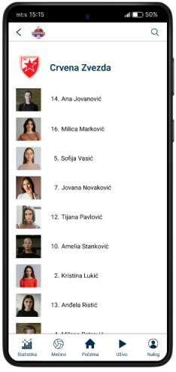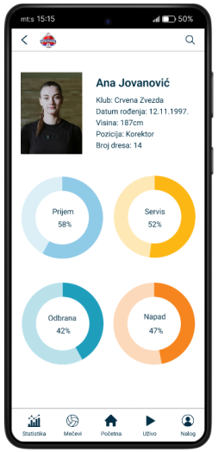
Slika 4. Prikaz tima Crvena Zvezda i statistike za igračicu Anu Jovanović
Kategorija Mečevi koja je prikazana na levoj strani slike 5. sadrži podatke o rasporedu mečeva. U vrhu ekrana se nalaze tri dugmeta koja vode ka stranicama: uživo, tabela i završeno. Jedna od važnijih stavki na ovoj stranici je opcija koja nudi mogućnost prikazivanja mečeva po datumu. Pomoću strelica se može odabrati željeni datum, klikom na odgovarajuću strelicu će se datum povećati ili smanjiti za jedan, dok se klikom na ikonicu kalendar otvara iskačući prozor u vidu kalendara koji je prikazan na desnoj strani slike 5. U kalendaru je moguće odabrati datum na nivou godine ili odabrati više datuma i klikom na dugme prikaži će se izlistati mečevi za odabrane datume. Za svaki meč je moguće uključiti obaveštenje o početku meča klikom na ikonicu zvona, kao i saznati informacije gde je moguće kupiti kartu za dati meč klikom na link Kupi kartu.
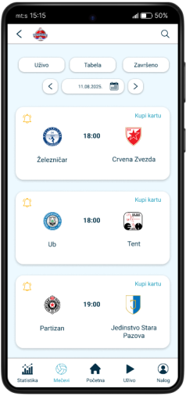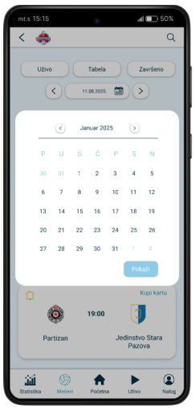
Slika 5. Prikaz stranice Mečevi i kalendara
U kategoriji Uživo se nalaze mečevi koji se igraju u tom momentu. Klikom na meč će se pojaviti informacije o rezultatu meča, kao i rezulati za svaki odigrani set, što je prikazano na levoj strani slike 6. Klikom na dugme uživo se otvara nova stranica sa detaljnim informacijama o meču koja je prikazana na desnoj strani slike 6. Na ovoj stranici se nalaze podaci o rezultatu, link koji vodi ka uživo prenosu meča, podaci o učinku klubova u bloku, napadu, as servisima i greškama po setu, startne postave, kao i povređene igračice i čet za navijače. Ove funkcionalnosti će omogućiti korisnicima pristup svim potrebnim informacijama o meču.
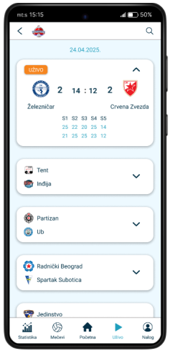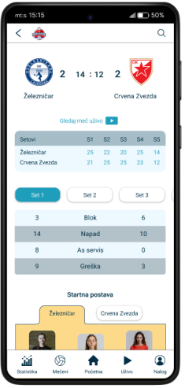
Slika 6. Prikaz meča sa rezultatom i stranice sa detaljnim informacijama o meču
Startne postave za oba kluba su prikazane na levoj strani slike 7. Klikom na dugme sa nazivom kluba se prikazuje startna postava za taj klub. Ispod startne postave se nalazi i lista igračica koje su povređene i neće moći da učestvuju u meču.
Dodatna funkcionalnost koju su ispitanici predložili je čet za navijače, koji je prikazan na desnoj strani slike 7. Na ovaj način će korisnici moći da komuniciraju u toku meča sa drugim korisnicima i da zajedno isprate meč.
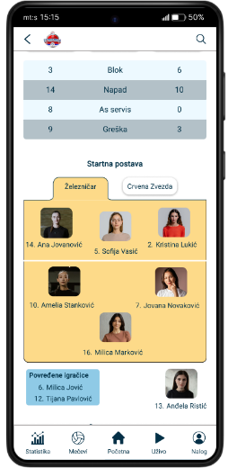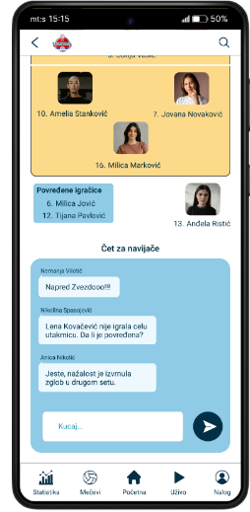
Slika 7. Prikaz startne postave i četa za navijače
3.5. Ocenjivanje zadovoljstva korisnika u korišćenju prototipa mobilne aplikacije
Cilj ankete je da se proveri da li prototip mobilne aplikacije za praćenje takmičenja u odbojci ispunjava očekivanja i zahteve ispitanika. Ispitivanju se odazvalo svih 41 ispitanika koji su učestvovali i u prvoj anketi.
Na osnovu analize i diskusije rezultata ankete može se zaključiti da se većini korisnika veoma sviđa izgled mobilne aplikacije. Ispitanici su aplikaciju ocenili kao veoma preglednu, takođe smatraju da su klikabilni elementi aplikacije dovoljno istaknuti. Na osnovu odgovora ispitanika je zaključeno da je aplikacija po pitanju funkcionalnosti koje poseduje u potpunosti ispunila korisnička očekivanja i da su sve funkcionalnosti lako dostupne. Ispitanici su bez poteškoća uspeli da pronađu određeni meč u aplikaciji, što pokazuje da je aplikacija jednostavna za korišćenje.
4. ZAKLJUČAK
Odbojka je jedan od popularnijih sportova današnjice i poseduje veliki broj navijača. Na današnjem tržištu ne postoji veliki broj mobilnih aplikacija koje su specijalizovane za praćenje takmičenja u odbojci, nego su to većinski aplikacije koje prate sve popularne sportove. Prema tome, postoji potreba za aplikacijom koja bi bila specijalizovana za praćenje takmičenja u odbojci. Samim tim što ne postoji veliki broj ovakvih aplikacija, ne postoji ni velika konkurencija i aplikacija poseduje veliku šansu da se istakne.
Putem ankete je zaključeno da su ispitanici zainteresovani za aplikaciju koja će pratiti žensku domaću Superligu Srbije. Korisnicima su u anketi predstavljene osnovne karakteristike tri postojeće aplikacije koje prate odbojku i sport. Prema odgovorima ispitanika zaključeno je da je najvažnije da je aplikacija pregledna i jednostavna za korišćenje, da poseduje intuitivnu navigaciju, da su funkcionalnosti lako dostupne i da sadrži sve potrebne informacije. Na osnovu korisničkih želja i zahteva je kreiran prototip mobilne aplikacije za praćenje takmičenja u odbojci.
Neke od funkcionalnosti koje bi se mogle dodati u naredne verzije prototipa su kreiranje aplikacije u tamnom režimu prikaza, upoređivanje statistike igrača i kreiranje sekcije koja će pratiti takmičenja na internacionalnom nivou.
Korisnici su imali priliku da kroz još jednu anketu izraze svoja mišljenja po pitanju toga da li aplikacija zadovoljava njihove kriterijume. Na osnovu rezultata dodatne ankete se može zaključiti da je aplikacija ispunila očekivanja korisnika i obezbedila im prijatno korisničko iskustvo i kvalitetan korisnički interfejs, što je ujedno bio i glavni cilj ovog rada.

5. LITERATURA
[1] https://www.ibm.com/think/topics/user-experience (pristupljeno u septembru 2025.)
[2] J.J. Garrett, “The Elements of User Experience: User-Centered Design for the Web and Beyond”, Berkeley, New Riders, 2011.
[3] ] https://www.indeed.com/career-advice/career-development/user-interface (pristupljeno u septembru 2025.)
[4] W. O. Galitz, “The Essential Guide to User Interface Design: An Introduction to GUI Design Principles and Techniques”, Indianapolis, Wiley, 2007.
Kratka biografija:
 | Nataša Gačić rođena je u Valjevu 2000. godine. Master rad na Fakultetu tehničkih nauka iz oblasti Grafičko inženjerstvo i dizajn odbranila je 2025. godine.  Kontakt: gacicnatasa04@gmail.com.
 | dr Saša Petrović rođen je u Gornjem Milanovcu 1993. godine. Doktorirao je na Fakultetu tehničkih nauka iz oblasti Grafičko inženjerstvo i dizajn 2020. god., a od 2023. je u zvanju docenta na Fakultetu tehničkih nauka.  Kontakt: petrovic.sasa@uns.ac.rs

